

**Об утверждении регламента электронной государственной услуги "Выдача справок безработным гражданам"**

***Утративший силу***

Постановление акимата района имени Магжана Жумабаева Северо-Казахстанской области от 27 августа 2012 года N 382. Зарегистрировано Департаментом юстиции Северо-Казахстанской области 5 октября 2012 года N 1892. Утратило силу постановлением акимата района Магжана Жумабаева Северо-Казахстанской области от 24 мая 2013 года N 184

      Сноска. Утратило силу постановлением акимата района Магжана Жумабаева Северо-Казахстанской области от 24.05.2013 N 184

      В соответствии со статьей 9-1 Закона Республики Казахстан «Об административных процедурах» от 27 ноября 2000 года акимат района Магжана Жумабаева Северо–Казахстанской области **ПОСТАНОВЛЯЕТ:**  
      1. Утвердить прилагаемый регламент электронной государственной услуги «Выдача справок безработным гражданам».  
      2. Контроль за исполнением настоящего постановления возложить на государственное учреждение «Отдел занятости и социальных программ района Магжана Жумабаева Северо–Казахстанской области».  
      3. Настоящее постановление вводится в действие по истечении десяти календарных дней после дня его первого официального опубликования.

*Аким района                                В. Бубенко*

*«СОГЛАСОВАНО»:*

*Министр транспорта и коммуникаций*  
*Республики Казахстан                       Жумагалиев А.К.*

Утвержден  
постановлением акимата  
района Магжана Жумабаева  
от 27 августа 2012 года № 382

**Регламент электронной государственной услуги «Выдача справок безработным гражданам»**

**1. Общие положения**

      1. Электронная государственная услуга «Выдача справок безработным гражданам» (далее - электронная государственная услуга) оказывается государственным учреждением «Отдел занятости и социальных программ района Магжана Жумабаева Северо-Казахстанской области» (далее - уполномоченный орган), на альтернативной основе через центр обслуживания населения (далее - Центр) по месту жительства и веб-портал «электронного правительства» (далее - Услугодатель) по адресу: www.e.gov.kz.  
      2. Электронная государственная услуга оказывается физическим лицам: гражданам Республики Казахстан, оралманам, иностранцам, лицам без гражданства, постоянно проживающим в Республике Казахстан, на основании стандарта государственной услуги «Выдача справок безработным гражданам», утвержденного постановлением Правительства Республики Казахстан от 7 апреля 2011 года № 394 «Об утверждении стандартов государственных услуг в сфере социальной защиты, оказываемых местными исполнительными органами».  
      3. Степень автоматизации электронной государственной услуги: частично автоматизированная (электронная государственная услуга, содержащая медиа-разрывы).  
      4. Вид оказания электронной государственной услуги: транзакционная.  
      5. В настоящем Регламенте «Выдача справок безработным гражданам» (далее - Регламент) используются следующие понятия и сокращения:  
      1) веб-портал «электронного правительства» (далее - ИС «ПЭП») - информационная система, представляющая собой единое окно доступа ко всей консолидированной правительственной информации, включая нормативную правовую базу, и к электронным государственным услугам;  
      2) индивидуальный идентификационный номер (далее - ИИН) - уникальный номер, формируемый для физического лица, в том числе индивидуального предпринимателя, осуществляющего деятельность в виде личного предпринимательства;  
      3) информационная система – система, предназначенная для хранения, обработки, поиска, распространения, передачи и предоставления информации с применением аппаратно-программного комплекса (далее - ИС);  
      4) информационная система центров обслуживания населения (далее - ИС ЦОН) - информационная система, предназначенная для автоматизации процесса предоставления услуг населению (физическим и юридическим лицам) через Центры обслуживания населения Республики Казахстан, а также соответствующими министерствами и ведомствами;  
      5) Национальный удостоверяющий центр Республики Казахстан (далее - НУЦ) - удостоверяющий центр, обслуживающий участников «электронного правительства», государственных и негосударственных информационных систем;  
      6) информационная система Национальный удостоверяющий центр (далее - ИС «НУЦ») - система, используемая для идентификации данных регистрационного свидетельства электронной цифровой подписи потребителя услуг (далее - ЭЦП потребителя);  
      7) местный исполнительный орган (акимат) - коллегиальный исполнительный орган, возглавляемый акимом области, города республиканского значения и столицы, района (города областного значения), осуществляющий в пределах своей компетенции местное государственное управление и самоуправление на соответствующей территории (далее - МИО);  
      8) медиа-разрыв - чередование бумажного и электронного документооборота в процессе оказания услуг, когда необходимы преобразования документов из электронной формы в бумажную или наоборот;  
      9) пользователь - субъект, обращающийся к информационной системе за получением необходимых ему электронных информационных ресурсов и пользующийся ими/потребитель - физическое лицо, которому оказывается электронная государственная услуга;  
      10) региональный шлюз «электронного правительства» (далее - РШЭП) - обеспечивает информационное взаимодействие между внутренними системами/подсистемами МИО и внешними информационными системами, участвующими в процессе оказания электронных услуг МИО;  
      11) структурно-функциональные единицы (далее - СФЕ) - перечень структурных подразделений государственных органов, государственных учреждений или иных организаций, которые участвуют в процессе оказания электронной государственной услуги;  
      12) транзакционная услуга - услуга по предоставлению пользователям электронных информационных ресурсов, требующая взаимного обмена информацией с применением электронной цифровой подписи;  
      13) электронная цифровая подпись - набор электронных цифровых символов, созданный средствами электронной цифровой подписи и подтверждающий достоверность электронного документа, его принадлежность и неизменность содержания (далее - ЭЦП);  
      14) электронные государственные услуги - государственные услуги, оказываемые в электронной форме с применением информационных технологий;  
      15) электронный документ - документ, в котором информация представлена в электронно - цифровой форме и удостоверена посредством электронной цифровой подписи;  
      16) шлюз «электронного правительства» - информационная система, предназначенная для интеграции информационных систем «электронного правительства» в рамках реализации электронных услуг (далее - ШЭП);  
      17) уполномоченный орган **-** государственное учреждение «Отдел занятости и социальных программ района Магжана Жумабаева Северо-казахстанской области».

**2. Порядок деятельности услугодателя по оказанию электронной государственной услуги**

      6. Пошаговые действия и решения Услугодателя при оказании частично автоматизированной электронной государственной услуги через уполномоченный орган (через ИС МИО), непосредственно предоставляющим данную электронную государственную услугу согласно приложению 2 к настоящему Регламенту (рисунок 1):  
      1) для получения услуги потребитель обращается в уполномоченный орган и предъявляет следующие документы:  
      документы, удостоверяющие личность:  
      граждане Казахстана - удостоверение личности (паспорт);  
      иностранцы и лица без гражданства - вид на жительство иностранца в Республике Казахстан и удостоверение лица без гражданства с отметкой о регистрации в органах внутренних дел;  
      оралманы - удостоверение оралмана;  
      2) процесс 1 - процесс ввода сотрудником уполномоченного органа ИИН и пароля (процесс авторизации) в ИС МИО для оказания электронной государственной услуги;  
      3) условие 1 - проверка в ИС МИО подлинности данных о зарегистрированном о сотруднике уполномоченного органа на портале «электронного правительства» (ИИН или РНН и пароль);  
      4) процесс 2 - формирование сообщения об отказе в авторизации в ИС МИО в связи с имеющими нарушениями в данных сотрудника уполномоченного органа;  
      5) процесс 3 - выбор сотрудником уполномоченного органа услуги, указанной в настоящем Регламенте, вывод на экран формы запроса для оказания услуги и заполнение формы (ввод данных и прикрепление сканированных документов) с учетом ее структуры и форматных требований, а также выбор сотрудником уполномоченного органа регистрационного свидетельства ЭЦП для подписания;  
      6) процесс 4 - подписание посредством ЭЦП сотрудника уполномоченного органа заполненной формы (введенных данных, прикрепленных сканированных документов) запроса на оказание электронной государственной услуги;  
      7) условие 2 - проверка соответствия идентификационных данных (между РНН/ИИН, указанным в запросе и РНН/ИИН, указанным в регистрационном свидетельстве ЭЦП), срока действия регистрационного свидетельства ЭЦП и отсутствия в списке отозванных (аннулированных) регистрационных свидетельств ИС МИО;  
      8) процесс 5 - формирование сообщения об отказе в запрашиваемой электронной государственной услуге в связи с не подтверждением подлинности ЭЦП сотрудника уполномоченного органа;  
      9) процесс 6 - обработка электронной государственной услуги сотрудником уполномоченного органа;  
      10) процесс 7 - формирование сотрудником уполномоченного органа результата оказания электронной государственной услуги (справка о регистрации в качестве безработного, либо мотивированный ответ об отказе в предоставлении услуги). Электронный документ формируется с использованием ЭЦП сотрудника уполномоченного органа;  
      11) процесс 8 - выдача сотрудником уполномоченного органа нарочно или посредством отправки на электронную почту потребителя результата электронной государственной услуги.  
      7. Пошаговые действия и решения услугодателя через Центр (через ИС ЦОН) при оказании электронной государственной услуги приведены в приложении 2 к настоящему Регламенту (рисунок 2):  
      1) процесс 1 - процесс авторизации оператора Центра в ИС ЦОН для оказания электронной государственной услуги;  
      2) условие 1 - проверка в ИС ЦОН подлинности данных о зарегистрированном операторе через РНН/ИИН и пароль, либо ЭЦП;  
      3) процесс 2 - формирование сообщения об отказе в авторизации в ИС ЦОН в связи с имеющими нарушениями в данных оператора Центра;  
      4) процесс 3 - выбор оператором Центра услуги, указанной в настоящем Регламенте, вывод на экран формы запроса для оказания услуги и заполнение формы (ввод данных и прикрепление сканированных документов) с учетом ее структуры и форматных требований, а также выбор сотрудником Центра регистрационного свидетельства ЭЦП для подписания;  
      5) процесс 4 - подписание посредством ЭЦП оператора Центра заполненной формы (введенных данных, прикрепленных сканированных документов) запроса на оказание электронной государственной услуги;  
      6) условие 2 - проверка соответствия идентификационных данных (между РНН/ИИН, указанным в запросе и РНН/ИИН, указанным в регистрационном свидетельстве ЭЦП), срока действия регистрационного свидетельства ЭЦП и отсутствия в списке отозванных (аннулированных) регистрационных свидетельств в ИС ЦОН;  
      7) процесс 5 - формирование сообщения об отказе в запрашиваемой электронной государственной услуге в связи с неподтверждением подлинности ЭЦП оператора;  
      8) процесс 6 - направление подписанного ЭЦП оператора Центра электронного документа (запроса потребителя) через ШЭП/РШЭП в ИС МИО и обработка электронной государственной услуги сотрудником уполномоченного органа;  
      9) процесс 7 - формирование сотрудником уполномоченного органа результата оказания электронной государственной услуги (справка о регистрации в качестве безработного, либо мотивированный ответ об отказе в предоставлении услуги). Электронный документ формируется с использованием ЭЦП сотрудника уполномоченного органа и передается в ИС ЦОН;  
      10) процесс 8 - выдача выходного документа сотрудником Центра потребителю услуги нарочно или посредством отправки на электронную почту.  
      8. Пошаговые действия и решения услугодателя через веб-портал «электронного правительства» (через ИС ПЭП) приведены в приложении 2 к настоящему Регламенту (рисунок 3):  
      1) потребитель/пользователь осуществляет регистрацию на ИС ПЭП с помощью РНН/ИИН (осуществляется для незарегистрированных потребителей на ИС ПЭП);  
      2) процесс 1 - процесс ввода потребителем РНН/ИИН и пароля (процесс авторизации) на ИС ПЭП для получения электронной государственной услуги;  
      3) условие 1 - проверка на ПЭП подлинности данных о зарегистрированном потребителе через РНН/ИИН и пароль;  
      4) процесс 2 – формирование ПЭП сообщения об отказе в авторизации в связи с имеющими нарушениями в данных потребителя;  
      5) процесс 3 - выбор потребителем услуги, указанной в настоящем Регламенте, вывод на экран формы запроса для оказания услуги и заполнение потребителем формы (ввод данных и прикрепление сканированных документов) с учетом ее структуры и форматных требований, а также выбор потребителем регистрационного свидетельства ЭЦП для подписания;  
      6) процесс 4 - подписание посредством ЭЦП потребителя заполненной формы (введенных данных, прикрепленных сканированных документов) запроса на оказание электронной государственной услуги;  
      7) условие 2 - проверка соответствия идентификационных данных (между РНН/ИИН, указанным в запросе и РНН/ИИН, указанным в регистрационном свидетельстве ЭЦП), срока действия регистрационного свидетельства ЭЦП и отсутствия в списке отозванных (аннулированных) регистрационных свидетельств ПЭП;  
      8) процесс 5 - формирование сообщения об отказе в запрашиваемой электронной государственной услуге в связи с неподтверждением подлинности ЭЦП потребителя;  
      9) процесс 6 - направление подписанного ЭЦП потребителя электронного документа (запроса потребителя) через ШЭП/РШЭП в ИС МИО и обработка электронной государственной услуги сотрудником уполномоченного органа;  
      10) процесс 7 - формирование сотрудником уполномоченного органа результата оказания электронной государственной услуги (справка о регистрации в качестве безработного, либо мотивированный ответ об отказе в предоставлении услуги). Электронный документ формируется с использованием ЭЦП сотрудника уполномоченного органа и передается в личный кабинет на ПЭП.  
      9. В приложении 4, 5 к настоящему Регламенту представлены экранные формы заполнения запроса и форма заявления на электронную государственную услугу, предоставляемые потребителю в случае получения электронной государственной услуги посредством ПЭП.  
      10. Способ проверки получателем статуса исполнения запроса по электронной государственной услуге: на портале «электронного правительства» в разделе «История получения услуг», а также при обращении в уполномоченный орган или Центр.  
      11. Необходимую информацию и консультацию по оказанию электронной государственной услуги можно получить по телефону саll–центра ПЭП: (1414).

**3. Описание порядка взаимодействия в процессе оказания электронной государственной услуги**

      12. В процессе оказания государственной услуги задействованы следующие СФЕ:  
      1) сотрудник уполномоченного органа;  
      2) сотрудник Центра;  
      13. Текстовое табличное описание последовательности и взаимодействие административных действий (процедур) каждой СФЕ с указанием срока выполнения каждого административного действия (процедуры) приведено в приложении 1 к настоящему Регламенту.  
      14. Диаграммы, отражающие взаимосвязь между логической последовательностью административных действий в процессе оказания государственной услуги и СФЕ, приведены в приложении 2 к настоящему Регламенту.  
      15. Формы, шаблоны бланков в соответствии с которыми должен быть представлен результат оказания электронной государственной услуги, в том числе с указанием правил форматно - логического контроля, включая формы уведомлений, писем и напоминаний указаны в приложениях 4, 5 к настоящему Регламенту.  
      16. Результаты оказания электронной государственной услуги потребителям измеряются показателями качества и доступности в соответствии с приложением 3 к настоящему Регламенту.  
      17. Требования, предъявляемые к процессу оказания электронной государственной услуги потребителям:  
      1) соблюдение конституционных прав и свобод человека;  
      2) соблюдение законности при исполнении служебного долга;  
      3) вежливость;  
      4) предоставление исчерпывающей и полной информации;  
      5) защита и конфиденциальность документов физических и юридических лиц.  
      18. Технические условия оказания электронной государственной услуги: выход в Интернет, наличие РНН/ИИН, авторизация ПЭП, наличие ЭЦП сотрудника уполномоченного органа, пользователя.

Приложение 1  
к Регламенту электронной государственной  
услуги **«**Выдача справок безработным гражданам»

**Таблица 1. Описание действий посредством уполномоченного органа**

      через уполномоченный орган (через ИС МИО)

|  |  |  |  |  |  |
| --- | --- | --- | --- | --- | --- |
| 1) Действия основного процесса (хода, потока работ) | | | | | |
| 1 | № действия (хода, потока работ) | 1 | 2 | 3 | 4 |
| 2 | Наименование СФЕ, ИС | Сотрудник уполномоченного органа | ИС МИО | РШЭП (ШЭП) | ИС МИО |
| 3 | Наименование действия (процесса, процедуры, операции) и их описание | Проверка документов потребителя, ввод данных в ИС МИО | Авторизация сотрудника уполномоченного органа в системе и заполнение формы запроса на оказания электронной государственной услуги. | Маршрутизация уведомления о смене статуса запроса из ИС МИО в ИС ЦОН | Присвоение номера заявлению. Формирование уведомления с указанием текущего статуса |
| 4 | Форма завершения (данные, документ, организационно-распорядительное решение) | Прием заявления и документов на получение услуги. | Регистрация запроса с присвоением номера заявлению | Маршрутизация запроса | Отображение статуса «Поступившие» |
| 5 | Сроки исполнения | Не более 10 минут | | | |
| 6 | Номер следующего действия | 2 | 3 | 4 | 5 |

|  |  |  |  |  |  |
| --- | --- | --- | --- | --- | --- |
| 2) Действия основного процесса (хода, потока работ) | | | | | |
| 1 | № действия (хода, потока работ) | 5 | 6 | 7 | 8 |
| 2 | Наименование СФЕ, ИС | Сотрудник уполномоченного органа | ИС МИО | РШЭП (ШЭП) | ИС МИО |
| 3 | Наименование действия (процесса, процедуры, операции) и их описание | Исполнение запроса: выдача справки, либо мотивированнный отказ | Формирование выходного документа | Маршрутизация уведомления о смене статуса запроса в ИС ЦОН | Отображение статуса |
| 4 | Форма завершения (данные, документ, организационно-распорядительное решение) | Формирование справки, либо мотивированного отказа | Формирование выходного документа в системе | Маршрутизация запроса | Отображение статуса |
| 5 | Сроки исполнения | Не более 10 минут | | | |
| 6 | Номер следующего действия | 6 | 7 | 8 | 9 |

|  |  |  |  |  |  |
| --- | --- | --- | --- | --- | --- |
| 3) Действия основного процесса (хода, потока работ) | | | | | |
| 1 | № действия (хода, потока работ) | 9 | 10 | 11 | 12 |
| 2 | Наименование СФЕ, ИС | Сотрудник уполномоченного органа | ИС МИО | ШЭП (РШЭП) | ИС МИО |
| 3 | Наименование действия (процесса, процедуры, операции) и их описание | Создание выходного документа | Подписание выходного документа ЭЦП сотрудника уполномоченного органа. Формирование уведомления  о смене статуса оказания услуги в ИС МИО | Маршрутизация уведомления о смене статуса в ИС МИО | Отображение уведомления о завершении оказания услуги |
| 4 | Форма завершения (данные, документ, организационно-распорядительное решение) | справка о регистрации в качестве безработного | Подписанный ЭЦП сотрудника уполномоченного органа выходной документ. Отправка уведомления о смене статуса в ИС МИО | Маршрутизация | Отображение статуса завершения исполнения и выдачи выходного документа |
| 5 | Сроки исполнения | Не более 10 минут | | | |
| 6 | Номер следующего действия |  |  |  |  |

**Таблица 2. Описание действий посредством Центра**

      через Центр *(через ИС ЦОН)*

|  |  |  |  |  |  |  |
| --- | --- | --- | --- | --- | --- | --- |
| 1) Действия основного процесса (хода, потока работ) | | | | | | |
| 1 | № действия (хода, потока работ) | 1 | 2 | 3 | 4 | 5 |
| 2 | Наименование СФЕ, ИС | Сотрудник Центра | ИС ЦОН | РШЭП (ШЭП) | ИС МИО | Сотрудник уполномоченного органа |
| 3 | Наименование действия (процесса, процедуры, операции) и их описание | Проверка документов потребителя, ввод данных в ИС ЦОН | Авторизация сотрудника Центра в системе и заполнение формы запроса на оказания электронной государственной услуги | Маршрутизация запроса из ИС ЦОН в ИС МИО. | Присвоение номера заявлению, отправка на исполнение | Проверка документов, принятия заявления в работу. |
| 4 | Форма завершения (данные, документ, организационно-распорядительное решение) | расписка о приеме заявления с указанием: номера и даты приема заявления; вида запрашиваемой государственной услуги; даты (время) и места выдачи запрашиваемой государственной услуги; фамилии, имени, отчества инспектора центра, принявшего заявление | Регистрация запроса в системе с присвоением номера заявлению | Маршрутизация запроса | Отображения заявления в статусе поступившие из Центра в ИС МИО | Принятие запроса в работу |
| 5 | Сроки исполнения | в течении 30 минут | | | | |
| 6 | Номер следующего действия | 2 | 3 | 4 | 5 | 6 |

|  |  |  |  |  |  |  |
| --- | --- | --- | --- | --- | --- | --- |
| 2) Действия основного процесса (хода, потока работ) | | | | | | |
| 1 | № действия (хода, потока работ) | 6 | 7 | 8 | 9 | 10 |
| 2 | Наименование СФЕ, ИС | Сотрудник уполномоченного органа | ИС МИО | РШЭП (ШЭП) | ИС ЦОН | Сотрудник уполномоченного органа |
| 3 | Наименование действия (процесса, процедуры, операции) и их описание | Исполнение запроса: Выдача справки, либо мотивированный отказ | Формирование выходного документа | Маршрутизация уведомления о смене статуса запроса в ИС ЦОН | Отображение статуса | Создание выходного документа |
| 4 | Форма завершения (данные, документ, организационно-распорядительное решение) | Формирование справки, либо мотивированного отказа | Формирование выходного документа в системе | Маршрутизация запроса | Отображение статуса | Передача подписанного выходного документа в Центр |
| 5 | Сроки исполнения | 3 рабочих дня | | | | |
| 6 | Номер следующего действия | 7 | 8 | 9 | 10 | 11 |

|  |  |  |  |  |  |  |
| --- | --- | --- | --- | --- | --- | --- |
| 3) Действия основного процесса (хода, потока работ) | | | | | | |
| 1 | № действия (хода, потока работ) | 11 | 12 | 13 | 14 |  |
| 2 | Наименование СФЕ, ИС | ИС МИО | ШЭП (РШЭП) | ИС ЦОН | Сотрудник центра |  |
| 3 | Наименование действия (процесса, процедуры, операции) и их описание | Подписание выходного документа ЭЦП сотрудника уполномоченного органа. Формирование уведомления о смене статуса оказания услуги в ИС ЦОН. | Маршрутизация уведомления о смене статуса в ИС ЦОН. | Отображение уведомления о завершении оказания услуги. | Выдача сотрудником Центра нарочно или посредством отправки на электронную почту потребителя результата электронной государственной услуги |  |
| 4 | Форма завершения (данные, документ, организационно-распорядительное решение) | Передача уведомления в ИС ЦОН о завершении исполнения | Маршрутизация. | Отображение статуса завершения исполнения. | Выдача результата оказания услуги:  справки о регистрации в качестве безработного либо мотивированного ответа об отказе |  |
| 5 | Сроки исполнения | Не более 30 минут | | | | |
| 6 | Номер следующего действия | 12 | 13 | 14 | 15 | - |

**Таблица 3. Описание действий посредством ПЭП**

      через веб-портал «электронного правительства» *(через ИС ПЭП*)

|  |  |  |  |  |  |  |
| --- | --- | --- | --- | --- | --- | --- |
| 1. Действия основного процесса (хода, потока работ) | | | | | | |
| 1 | № действия (хода, потока работ) | 1 | 2 | 3 | 4 | 5 |
| 2 | Наименование СФЕ, ИС | ИС ПЭП | РШЭП (ШЭП) | ИС МИО | ИС МИО | Сотрудник уполномоченного органа |
| 3 | Наименование действия (процесса, процедуры, операции) и их описание | Авторизация потребителя на ПЭП, заполнение формы запроса. Проверка корректности введенных данных потребителя/пользователя для получения электронной государственной услуги. | Маршрутизация запроса в ИС МИО (в случае корректности введенных данных) | Присвоение номера заявлению и отображение в статусе «Поступившие» (в случае корректности введенных данных) | Отображение статуса «Поступившие с ПЭП в ИС МИО» (в случае корректности введенных данных) | Принятие заявления на исполнение (в случае корректности введенных данных) |
| 4 | Форма завершения (данные, документ, организационно-распорядительное решение) | Отображение уведомления об успешном формировании запроса или формирование сообщения об отказе в запрашиваемой электронной государственной услуге. | Маршрутизация запроса (в случае корректности введенных данных) | Отправка уведомления на ИС ПЭП (в случае корректности введенных данных) | Отображение статуса (в случае корректности введенных данных) | Принятие в работу (в случае корректности введенных данных) |
| 5 | Сроки исполнения | Не более 10 минут | | | | |
| 6 | Номер следующего действия | 2 | 3 | 4 | 5 | 6 |

|  |  |  |  |  |  |  |
| --- | --- | --- | --- | --- | --- | --- |
| 2) Действия основного процесса (хода, потока работ) | | | | | | |
| 1 | № действия (хода, потока работ) | 6 | 7 | 8 | 9 | 10 |
| 2 | Наименование СФЕ, ИС | Сотрудник уполномоченного органа | ИС МИО | ШЭП (РШЭП) | ИС ПЭП | ИС МИО |
| 3 | Наименование действия (процесса, процедуры, операции) и их описание | Исполнение запроса: выдача справки, либо мотивированного отказа | Формирование выходного документа | Маршрутизация уведомления о смене статуса «в работе» на ПЭП и ИС МИО | Отображение статуса | Отображение уведомления и статуса |
| 4 | Форма завершения (данные, документ, организационно-распорядительное решение) | Формирование справки, либо мотивированного отказа | Формирование выходного документа в системе | Маршрутизация | Отображение статуса | Отображение статуса |
| 5 | Сроки исполнения | Не более 10 минут | | | | |
| 6 | Номер следующего действия | 7 | 8 | 9 | 10 | 11 |

|  |  |  |  |  |  |  |
| --- | --- | --- | --- | --- | --- | --- |
| 3) Действия основного процесса (хода, потока работ) | | | | | | |
| 1 | № действия (хода, потока работ) | 11 | 12 | 13 | 14 | 15 |
| 2 | Наименование СФЕ, ИС | Сотрудник уполномоченного органа | ИС МИО | ШЭП (РШЭП) | ИС ПЭП |  |
| 3 | Наименование действия (процесса, процедуры, операции) и их описание | Создание выходного документа | Подписание выходного документа ЭЦП сотрудника уполномоченного органа. Формирование уведомления о смене статуса оказания услуги на ПЭП и ИС ЦОН. | Маршрутизация уведомления о смене статуса с выводом выходного документа на ПЭП и уведомления о смене статуса в ИС МИО | Отображение уведомления о завершении оказания услуги с возможностью просмотра выходного документа |  |
| 4 | Форма завершения (данные, документ, организационно-распорядительное решение) | Подписанный выходной документ (справка о регистрации в качестве безработного либо мотивированного ответа об отказе) | Отправка уведомления с выходным документом на ИС ПЭП, и смены статуса в ИС МИО | Маршрутизация | Отображение выходного документа (справки о регистрации в качестве безработного либо мотивированного ответа об отказе) |  |
| 5 | Сроки исполнения | Не более 2 минуты | Не более 1 минуты. | Не более 1 минуты | Не более 1 минуты |  |
| 6 | Номер следующего действия | 12 | 13 | 14 |  |  |

Приложение 2  
к Регламенту электронной государственной  
услуги «Выдача справок безработным гражданам»

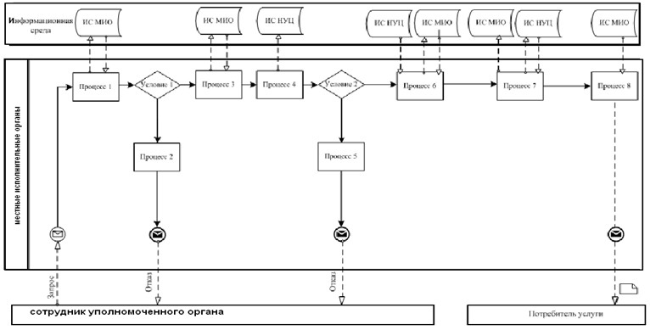

      Рисунок 1. Диаграмма функционального взаимодействия при оказании «частично автоматизированной» электронной государственной услуги через уполномоченный орган *(через ИС МИО)*

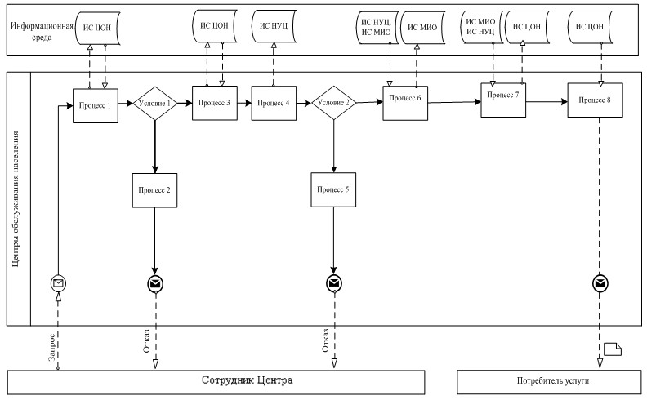

      Рисунок 2. Диаграмма функционального взаимодействия при оказании «частично автоматизированной» электронной государственной услуги через Центр *(через ИС ЦОН)*

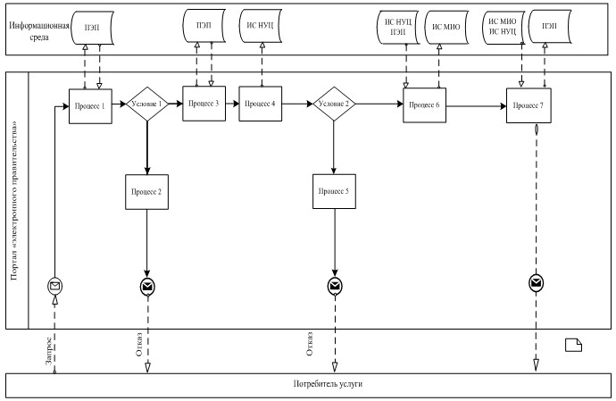

      Рисунок 3. Диаграмма функционального взаимодействия при оказании «частично автоматизированной» электронной государственной услуги посредством портала «электронного правительства» через веб-портал «электронного правительства» *(через ИС ПЭП*)

      Таблица. Условные обозначения

|  |  |
| --- | --- |
|  | Сообщение начальное |
|  | Сообщение завершающее |
|  | Сообщение промежуточное |
|  | Простые события завершающие |
|  | Ошибка |
|  | События-таймеры |
|  | Информационная система |
|  | Процесс |
|  | Условие |
|  | Поток сообщений |
|  | Поток управления |
|  | Электронный документ, представляемый конечному потребителю |

      Примечание:  
      Типовое оформление диаграммы приведено в графической нотации BPMN 1.2, используемой для моделирования бизнес-процессов. Моделирование в BPMN осуществляется посредством диаграмм с небольшим числом графических элементов. Это помогает потребителям быстро понимать логику процесса. Выделяют четыре основные категории элементов:  
      1) объекты потока управления: события, действия и логические операторы;  
      2) соединяющие объекты: поток управления, поток сообщений и ассоциации;  
      3) роли: пулы и дорожки;  
      4) артефакты: данные, группы и текстовые аннотации.  
      Элементы этих четырех категорий позволяют строить диаграммы бизнес процессов. Для повышения выразительности модели спецификация разрешает создавать новые типы объектов потока управления и артефактов, которые должны быть приведены в разделе «Примечания».

Приложение 3  
к Регламенту электронной государственной  
услуги «Выдача справок безработным гражданам»

**Форма анкеты для определения показателей электронной государственной услуги: «качество» и «доступность»**

____________________________________________________________  
(наименование услуги)

      1. Удовлетворены ли Вы качеством процесса и результатом оказания электронной государственной услуги?  
      1) не удовлетворен;  
      2) частично удовлетворен;  
      3) удовлетворен.  
      2. Удовлетворены ли Вы качеством информации о порядке оказания электронной государственной услуги?  
      1) не удовлетворен;  
      2) частично удовлетворен;  
      3) удовлетворен.

Приложение 4  
к Регламенту электронной государственной  
услуги «Выдача справок безработным гражданам»

**Экранная форма заполнения запроса на электронную государственную услугу, предоставляемого потребителю**

Окно заявления на ПЭП:

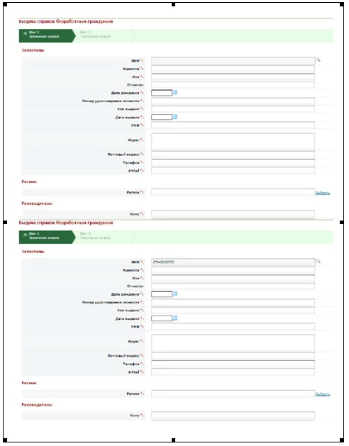

**Экранная форма заявления на электронную государственную услугу**

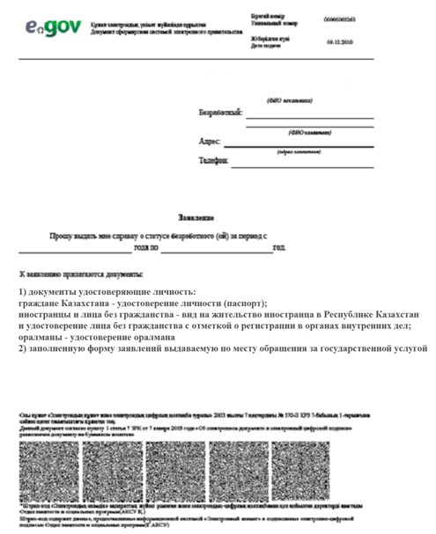

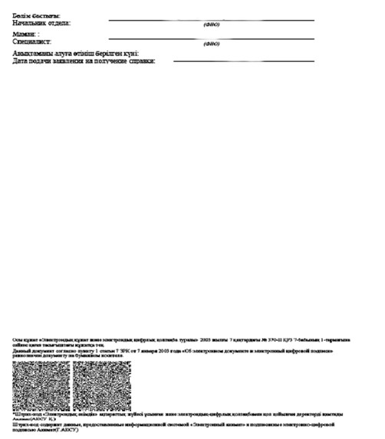

Приложение 5  
к Регламенту электронной государственной  
услуги «Выдача справок безработным гражданам»

**Выходная форма положительного ответа (Выдача справок безработным гражданам) на электронную государственную услугу**

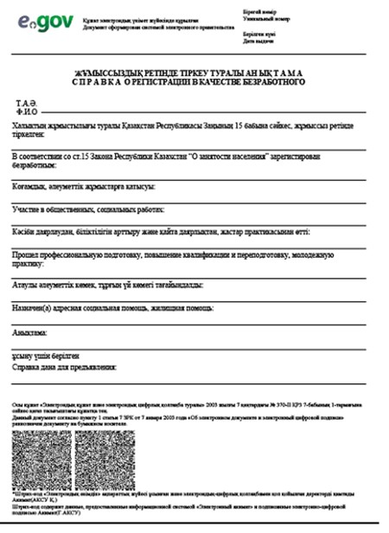

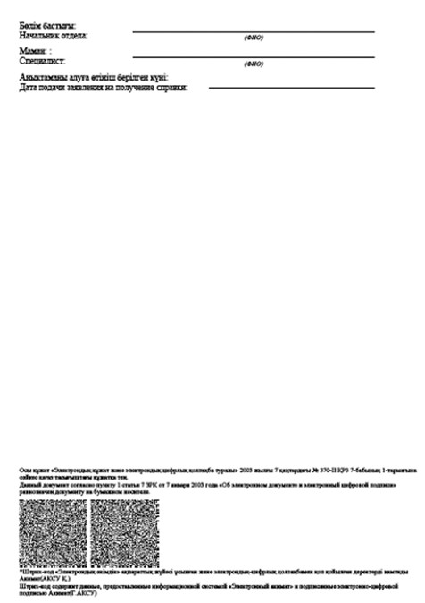

**Уведомления, предоставляемые потребителю**

Уведомления поставляются по мере изменения статуса исполнения заявления. Произвольная строка с текстом уведомления отражается в разделе «Уведомления» в личном кабинете на портале «электронного правительства».

**Выходная форма отрицательного ответа (отказ) на электронную государственную услугу**

      Выходная форма отрицательного ответа предоставляется в произвольной форме в виде письма с текстом обоснования отказа.

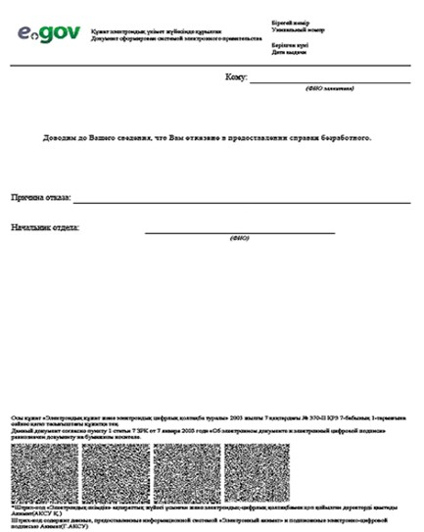

© 2012. РГП на ПХВ «Институт законодательства и правовой информации Республики Казахстан» Министерства юстиции Республики Казахстан